**Chapitre 1 : Notions de régulation des fonctions**

1. **La notion de régulation**

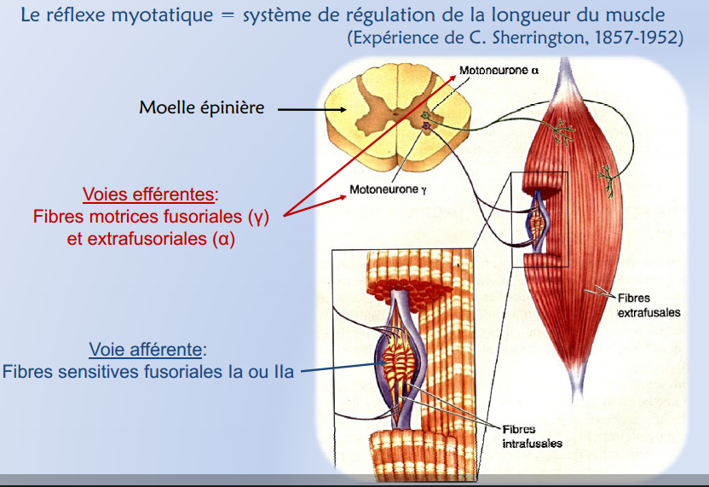**Homéostasie** 🡺 maintien des paramètres du milieu intérieur. Mammifères 🡺 **thermo-régulés**.  
Dans un système biologique : **Ø d'eau = Ø de vie.**Stabilité maintenue par une **contre réaction négative**   
🡺 **système régulé** = ensemble des mécanismes permettant de maintenir constante une variable, en compensant en permanence les modifications par des effets inverses.

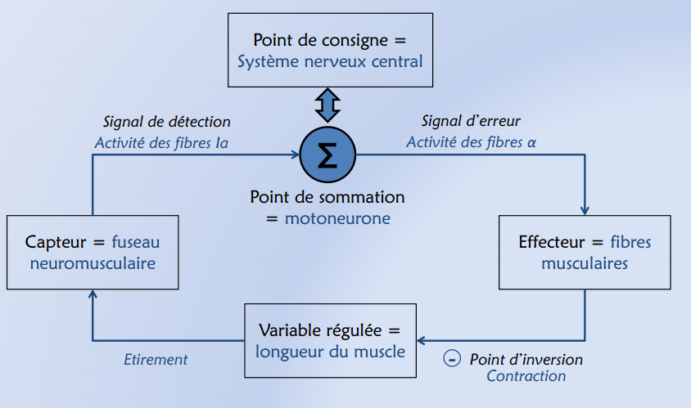Voies **efférentes** 🡺 **motrices** Voies **afférentes** 🡺 **sensitives**

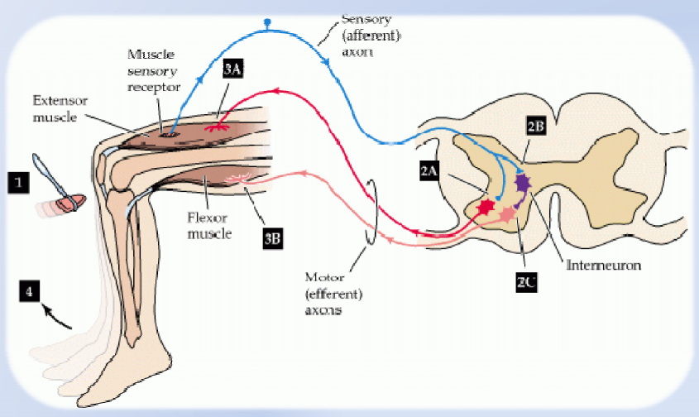Quand il y a élongation des fibres = **signal transmis à la moelle épinière** puis voies efférentes = **action** sur le muscle.

Le **point de consigne** est une valeur référence ou une valeur d'équilibre 🡺 toute perturbation par rapport à l’équilibre va avoir une influence directe sur le système qui va progressivement s’équilibrer.  
🡺 **jamais de régulation brutale**

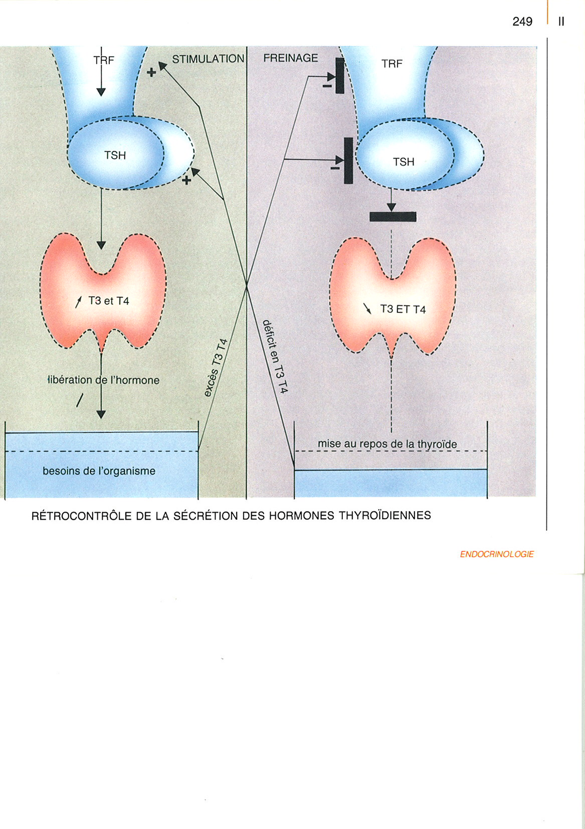Au niveau de **l’hypophyse**, il y a le **fonctionnement thyroïdien**. C’est le « **calcul interne** » du corps. C’est un **centre de régulation** de la glande thyroïdienne. La thyroïde joue un rôle  
dans la **thermorégulation** (=modification du point de consigne de la température corporelle)  
**Hibernation** = point de consigne **s’abaisse** progressivement  
**Fièvre** = **↗** du point de consigne en réponse à une agression **TSH** = agit sur la thyroïde et enclenche la synthèse d’iodes sur l’hormone. **Libération de l’hormone** = **↗** de la **quantité d’hormones** par rapport aux besoins de l’organisme 🡪 **rétrocontrôle négatif** au niveau de l’hypophyse 🡺 **plus** de **fabrication de TSH** = la **thyroïde** n’est **plus stimulée** 🡪 organisme a toujours besoin de **T3 et T4** 🡺 **stimulation de l’hypophyse et rebelote.**Une **perturbation** **+ ou - forte** se traduira par une **boucle de régulation** = retour en équilibre doux.

**Bande passante** : hauteur efficace de la régulation minimale et maximale.

**Réponse dynamique** 🡺 **réponse transitoire** lors d’une **variation brusque** d’un paramètre qui se traduit généralement par un dépassement (=**overshoot**). **Exemple** : réflexe myotatique.

Il existe **2 systèmes de régulation**  dans tous les organismes, toujours liées entres eux :  
● Un **système rapide** = **régulation nerveuse**, bandes passantes courtes 🡺 **réaction immédiate (ms)  
●** Un **système + long** = **système endocrinien**, bandes passantes + larges 🡺 **réaction + lente**

1. **Exemple de boucle de régulation : la pression artérielle**

**3 types de milieux** dans tout corps :   
● milieu **circulant** (sang) ≈ **3L** pour un homme. **Mésoderme** = motricité (muscles + squelette)  
● milieu **intracellulaire** ≈ **40L** dans les cellules  
● milieu **extracellulaire** = **lymphe**, entre le sang et les cellules, qui va baigner l'ensemble des tissus.

Les **ganglions lymphatiques** filtrent les échanges. Il y a **2 systèmes** **pour réguler la PA** :   
● le **cœur** (appareille de pompage)   
● les **vaisseaux** (artères + veines) + **réseau capillaire** (= zone d'échange maximale)  
  
Il existe **une ≠ de pression** entre **système artérielle et veineux** (l'ensemble forme le **système vasculaire)** pour qu'il soit en mouvement perpétuel.  
**Pression système artériel > Pression système veineux**

Chez veine comme artère il y a **l’endothélium** (pour les veines : système de **valvules** pour empêcher le sang de « retomber »), il y a une **épaisseur de fibre élastique** **beaucoup + grande** chez les artères.

**+** il **y a de pression** **moins** **il y a d'échanges capillaires**.   
Au niveau du système capillaire il y a une **chute de pression**.

Le **rythme cardiaque** a **2 périodes** : ● **systole** (contraction ventricules D/G) ● **diastole** (relâchement)  
**Élasticité** des artères transforme **une PA variable en une PA continue**. Les **valvules** seront **ouvertes** en période de **diastole** (presque pas de pression), en période de **systole la pression** **va dépasser** **la pression aortique** 🡺 **figures 34 et 35**  
Quand **pression ventriculaire > pression aortique** 🡺 **expulsion du sang**.   
Si **surface d'échange ↗ 🡺 PA ↘ Vasoconstriction** : **↗ pression ≠ Vasodilatation** : **↘ pression  
figure 36**  
**PAM** = **Débit cardiaque x Résistance périphérique totale figure 37**

**2 types de régulation** : (Réponse **rapide** 🡺 **chute** de **pression** (**↗** de la **pompe**) **≠** **vasoconstriction**)

● **voie nerveuse** qui agit essentiellement **sur le système cardiovasculaire**   
● **voie hormonale** qui agit **sur la compensation rénale** qui va permettre **↘de l’élimination de l’eau**

1. **Régulation rapide de la PA par voie nerveuse**

Il y a **deux capteurs** de réception : les **barorécepteurs** **carotidiens** (à la base du cou) et les **barorécepteurs** **aortiques** (au cœur) 🡺 liés à **2 nerfs** : **aortiques** et **sinusaux** (voie afférente).  
Ces barorécepteurs sont **sensibles** à tout ce qui **est élastique**. **Figure 40**  
**+** il y aura une **extension** **+** les **potentiels d’action** **seront importants** (= barorécepteurs **stimulés**)  
Ils ont une **action complémentaire** :   
● **sinus carotidiens** spécialisés pour les **faibles pressions** (hypotension légère) **● sinus aortiques** spécialisés pour les **fortes pressions**

**↘ de tension** = **↘ de pression** au niveau des **carotides**. **Hypertension** au niveau de **l'aorte**.

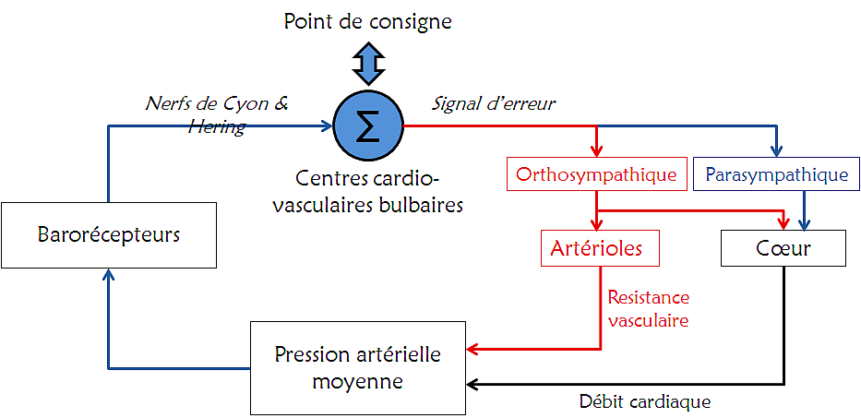On va avoir **2 voies** : la voie **parasympathique** (relâche)et la voie **orthosympathique** (stimule, ↗)

Au niveau du **bulbe rachidien** il va y avoir une synthèse.

**Première réponse** : **nerf vague** (agit sur le cœur)  
**Deuxième réponse** : **voie** **orthosympathique** (passe par les ganglions/moelle épinière et agit sur les muscles lisses des vaisseaux et au niveau du cœur).

D'autres systèmes adaptent l'équilibre en parallèle. 🡺 **régulation** **rapide** mais **insuffisante**.

1. **Régulation à moyen terme de la PA par voie mixte**

🡺 mixe entre système nerveux et endocrinien.   
**Volorécepteurs** (au niveau de l'artère pulmonaire et oreillettes) détectent la **volémie** du sang (= Vol.)  
**Chémorécepteurs** sont **sensibles** à des **variations de pH, d'hypoxie ou d'excès de CO2**   
🡺 les 2 sont **parallèles** aux barorécepteurs  
Les barorécepteurs **stimulent** la **voie nerveuse** **dans la ms**, et la **voie hormonale** **dans la seconde**.

**Dans la voie hormonale** : un système capte une **baisse de débit** dans le rein (la **rénine**). Le rein va sécréter une enzyme qui va modifier **l’angiotensinogène** en une **angiotensine** **1** (**10 AA**). **L’angiotensine II** (**8 AA**) est une enzyme qui va avoir une activité de **vasoconstriction**  généralisée. C’est une **réponse lente** (environ **20 minutes**), uniquement lors d'**hypotension** **sévère** (= hémorragie)  
**Figure 17**

1. **Régulation à long terme de la PA par voie hormonale**

**↗ de 2%** du **volume sanguin** provoque une **↗ de 30 à 50%** de **la PAM  
Diurèse** : élimination urinaire **Natriurèse** : élimination urinaire du sodium  
**L’osmorécepteur** (hypothalamus) mesure la **pression osmotique** (**PO**) liée à la volémie.

**Voie de l’ADH** = hormone **antidiurétique**, synthétisée et stockée au niveau de la **posthypophyse**. Quand la **PO** **↗** il y a une **↘**de **volémie** et donc une **↘**de la **PAM**. Quand les **osmorécepteurs** détectent cette **↗,** il va y avoir une **synthèse d’ADH** : il y aura une **vasoconstriction** et une **action directe** de **l’ADH** au niveau du rein.   
Au rein, **l’ADH va bloquer** la diurèse, il y a **moins d’élimination** d’eau et donc il va y avoir une **↗** de la **volémie** et donc une **↗**de la **PAM**.

Voie de **l’aldostérone** = quand il y a une **↘** de PAM, les barorécepteurs sont stimulés et **agissent directement** par **voie nerveuse**. Les **médullosurrénales** vont être stimulés et vont donc sécréter de **l’aldostérone** qui va agir sur le rein. Il va y avoir une **réabsorption** des ions sodium et donc de nouveau une **réabsorption d’eau**. Et donc **↗ de la volémie** **et** donc **↗** **de la PAM.**

**Voie de l’ANF** = facteur atrial natriuérétique. C’est **l’inverse** de **l’aldostérone**. Quand **↗**de la volémie, **↗** de PAM. Les **volorécepteurs auriculaires** vont stimuler le cœur. Celui-ci va sécréter **l’ANF** pour une **vasodilatation** et pour une **↗** de la **natriurèse** au niveau du rein donc **↗** de la **diurèse**. Tout ça pour une **↘** de la PAM.